

Yassine Naitssi

Ayoub Nasraddine

**AVR34 Mobile**

**Notice pour l’adaptation de l’application mobile à la future API**

# 

# Introduction

Dans le cadre du projet AVR34 qui consiste en la mise en relation des entreprises désireuses de faire un achat auprès d’une entreprise engagée dans une démarche RSE (Responsabilité Sociétale des Entreprises), et de ces dernières, Cyril Chapelon a décidé de mettre en place un site web et une application mobile. Le tout alimenté par une API. Nous étions chargés de développer l’application mobile qui permet à l’entreprise de visualiser les demandes qui le concernent potentiellement (même secteur d’activité). Elle permet d’établir le contact avec le demandeur grâce à l’envoi d’un mail via l’adresse mail du site.

Il était prévu que l’API soit prête au début de notre mission, mais ce n’était pas le cas, également pour le site web. Cela nous a poussés à mettre en place un environnement de développement avec une API locale ( développée en Python grâce au framework eve) et une base de données mongo locale.

Pour développer les applications mobiles nous avons utilisé javascript et html et l’outil cordova pour générer les codes source des applis IOS et Android.

Nous avons donc effectué nos requêtes http sur ce serveur local pour simuler l’interaction avec une API. Cela implique que certaines parties du code devra être adaptées lors du développement de l’API finale. Ce sont ces adaptations que nous nous efforcerons de vous indiquer le plus précisément possible dans la suite.

# Utilisation de cordova

Après avoir fait les modifications nécessaires du code source, vous devrez générer les applications IOS et Android. Pour ce faire il vous faudra installer Cordova. Le site de Apache Cordova propose un tutoriel pour l’installation(<https://cordova.apache.org/>) et l’utilisation. Il faudra ensuite modifier les projets pour inclure l’icône de l’application qui n’a pas encore été conçue, ainsi que le nom final de l’application.

Avec la commande “cordova platform add IOS” Cordova génère automatiquement le code source de l’application sur IOS par exemple.

Dans le dossier cordova vous trouverez le code source généré de chaque plateforme mobile.

# URI et format des données

Il y aura 4 uri à modifier dans 3 fichiers différents :

* fichier demandes.js ()
  + fonction getDemandes, ligne 26 : remplacer l’URI par la route qui renvoie les demandes à partir du secteur d’activité. Utiliser la variable ‘secteur’ reçue en paramètre.
  + fonction getOneDemande, ligne 94 : remplacer l’URI par la route qui renvoie une demande à partir de l’identifiant en base de données. Utiliser la variable ‘id’ reçue en paramètre.
* fichier auth.js ()
  + fonction auth, ligne 10 : remplacer l’URI par la route qui renvoie les infos de l’utilisateur en base de données à partir du nom d’utilisateur. Utiliser la variable ‘loginData.username’ reçue en paramètre.
* fichier sendMail.js ()
  + fonction sendMail : remplacer l’URI par la route qui récupère l’id de la demande, celle de l’utilisateur ainsi que le message pour envoyer le mail. Voir ci-dessous pour le format des données.

L’api devra renvoyer les informations au format json et respecter les formats suivants :

* Une demande (getOneDemande) :

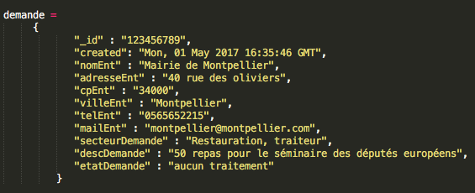

* Plusieurs demandes (getDemandes) :

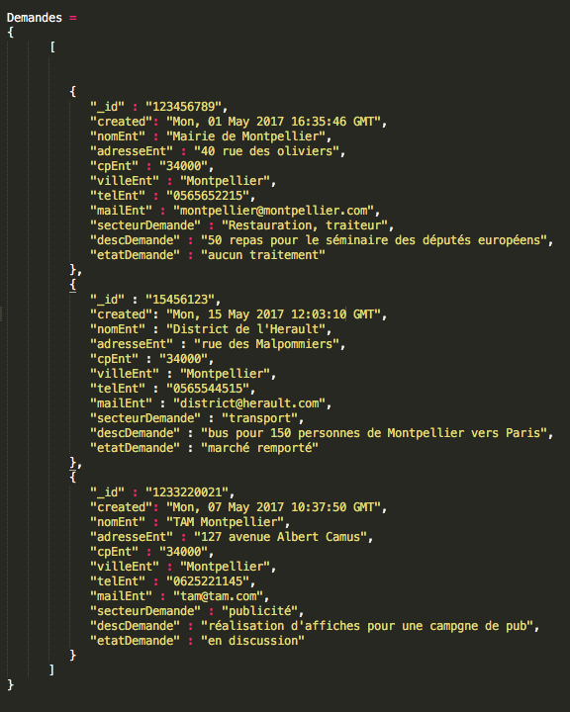

Les demandes doivent être envoyées sous le format ci-dessus, et elles doivent être triées par la date de création(created), dans un ordre croissant (de plus récente au plus ancienne)

* Une entreprise:

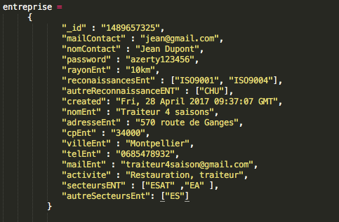

# Conclusion

Dans cette notice, nous avons renseigné les différentes informations qui nous semblaient nécessaires pour que l’API soit adéquate avec nos applications mobile.

Si vous avez des questions ou voulez qu’on précise quelques consignes n’hésitez pas à nous contacter sur les adresses suivantes:

**Yassine Naitssi :** [**yassine.naitssi@etu.umontpellier.fr**](mailto:yassine.naitssi@etu.umontpellier.fr)

**Ayoub Nasraddine :** [**ayoub.nasraddine@etu.umontpellier.fr**](mailto:ayoub.nasraddine@etu.umontpellier.fr)

Nous serons disponibles durant les mois de Juillet(physiquement) et Août(mail, téléphone).

# 